Research Report: 请帮我做一个vLLM推理加速相关技术的调研报告
RAAA 深度研究系统
2026年02月08日

请帮我做一个vLLM推理加速相关技术的调研报告
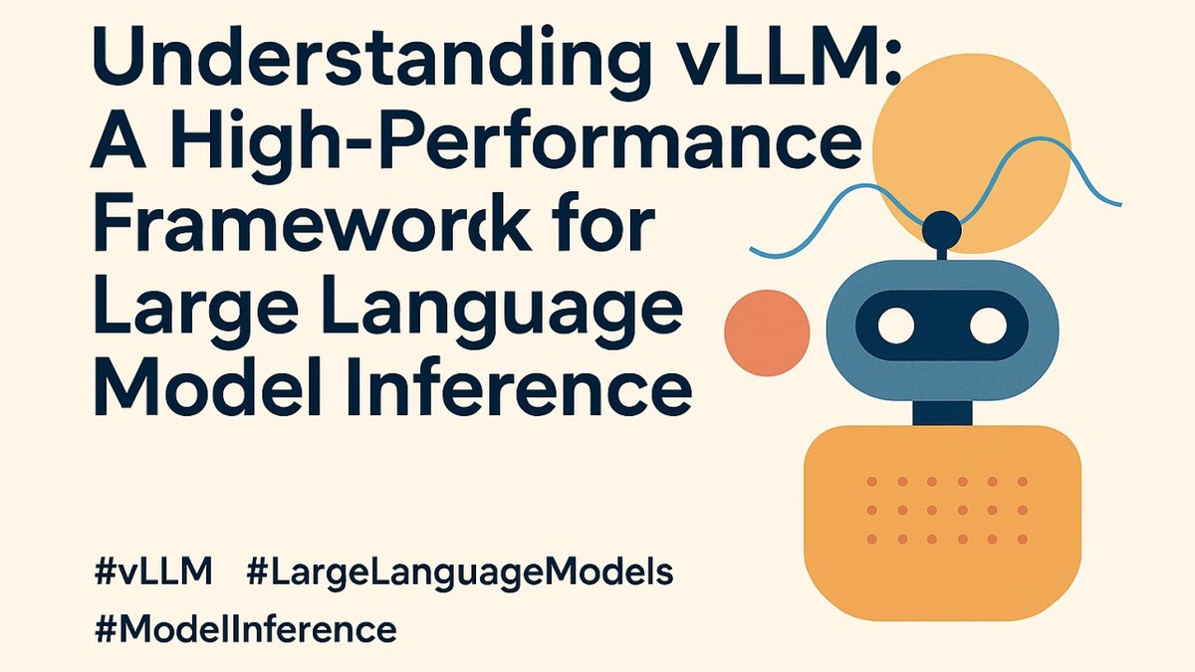
图1 Understanding vLLM: A High-Performance Framework for Large Language ...（来源：Bing）
执行摘要
本调研报告旨在系统性地梳理与分析vLLM（Virtual Large Language Model）推理加速技术的核心原理、发展现状、生态系统、技术架构及其在生产环境中的应用与挑战。随着大型语言模型（LLM）从研究探索迈向规模化商业部署，推理阶段的高成本与低效率已成为制约其广泛应用的核心瓶颈。vLLM作为一个开源的高吞吐、内存高效的推理与服务引擎，通过一系列软件层面的创新，显著提升了LLM服务的性能与成本效益，已成为该领域事实上的重要解决方案之一[Tahir, 2025; Ramp, 2025]。本报告基于广泛的文献调研，旨在为技术决策者、研究人员和工程师提供一份关于vLLM技术的全面概览与深入洞察。
本调研的首要目标是厘清vLLM的核心概念与工作原理。研究发现，vLLM并非一个全新的模型，而是一个优化框架，其革命性性能提升主要源于两项关键技术：PagedAttention和连续批处理[vLLM Blog, 2025]。PagedAttention算法借鉴了操作系统的虚拟内存分页思想，将自回归生成过程中不断增长的键值（KV）缓存划分为固定大小的块进行管理，从而几乎消除了内存碎片，并允许在不同请求间安全共享内存，极大提升了GPU显存的利用率[NVIDIA Docs, n.d.]。连续批处理则是一种动态调度策略，它允许推理引擎将多个处于不同生成阶段的请求组合成一个批次进行计算，确保GPU计算单元持续处于高负载状态，从而兼顾高吞吐量与低延迟[vLLM Blog, 2025]。这两项技术共同构成了vLLM高速推理的基石。
通过对市场趋势的分析，本报告发现vLLM的采用率正迅速提升，其发展体现了AI推理加速从单纯追求硬件算力到追求系统级效率与易用性结合的深刻转变[Silicon in Symphony, 2025]。vLLM已从一个学术研究项目演变为开源AI生态系统中“事实上的”服务解决方案，社区贡献活跃[vLLM Blog, 2025]。主要云服务提供商，如Oracle Cloud Infrastructure，已将其集成到服务体系之中，为企业用户提供了便捷的部署路径[Set up a Simple LLM Inference Benchmarking System with vLLM, 2025]。同时，硬件竞争带来的成本压力也促使企业更积极地寻求像vLLM这样能提升现有硬件利用率的软件方案[The mere existence of Google TPUs, n.d.]。然而，市场也面临着性能预测复杂、多模态扩展需求以及企业级运维集成等挑战。
本报告进一步识别了推动vLLM生态发展的关键参与者。这是一个由学术界、产业界及开源社区多方力量构成的生态系统。其技术起源于加州大学伯克利分校的Sky Computing实验室[vLLM Documentation, n.d.]。商业化方面，初创公司Inferact获得了巨额融资以推动vLLM技术的商业化[Fintool, n.d.]。大型科技公司如谷歌云和红帽通过深度集成（如llm-d项目）和企业用例分析，积极参与生态建设[Google Cloud, n.d.; Red Hat, n.d.]。此外，存储技术公司（如Alluxio、Pliops）和硬件厂商（如AMD）也通过解决特定性能瓶颈和提供硬件适配，与vLLM展开深度合作[Alluxio, n.d.; Storage Newsletter, 2025; ROCm Documentation, n.d.]。
从技术架构的深度剖析来看，vLLM的成功在于其系统级的协同优化。其架构支持张量并行与流水线并行，能够灵活部署在从单GPU到多节点集群的各种环境中[vLLM官方文档, n.d.]。除了核心的PagedAttention和连续批处理，vLLM还积极整合了模型量化等前沿压缩技术，在精度损失可控的前提下进一步降低内存占用和加速计算[Red Hat, n.d.]。性能基准测试显示，vLLM在多种GPU架构上均能展现出领先的推理性能[GPU Concurrency Benchmark, n.d.; AMD vs NVIDIA Inference Benchmark, n.d.]。
回顾历史发展，vLLM的出现是应对LLM推理内存与计算效率瓶颈的必然产物。其技术演进路径清晰：从早期依赖通用深度学习框架（如Hugging Face Transformers），到出现专门为高并发、低延迟生产环境设计的推理系统，vLLM通过引入PagedAttention等范式性创新，实现了质的飞跃[Domino.ai, n.d.; aleksagordic.com, n.d.]。当前，该领域正朝着全栈协同优化、硬件多元化（如FPGA、闪存内计算）和边缘智能化的方向深入发展[ACM, 2024; ACM, 2025]。
通过对生产环境案例的研究，本报告证实了vLLM在实际应用中的价值。案例表明，vLLM已成功应用于云计算平台构建高性能服务、结合Kubernetes实现大规模可扩展部署，以及在特定业务场景（如高吞吐量嵌入推理）中进行深度优化[Nebius, n.d.; Welzin, 2025; ZenML, n.d.]。这些实践强调，成功的部署是一个涉及架构适配、性能调优和运维集成的系统工程。
尽管优势显著，vLLM在实际应用中仍面临挑战与局限。性能调优高度依赖于具体工作负载和硬件配置，缺乏普适的最优解，需要系统的基准测试[Google Cloud, n.d.]。在追求极致低延迟或面向边缘计算时，基于GPU的架构可能遇到瓶颈，需要与FPGA等定制化硬件协同优化[ACM, 2024]。此外，生产级部署还涉及高可用性、监控、安全等运维层面的复杂性。
基于以上研究发现，本报告提出以下核心建议：对于计划部署LLM服务的企业，应将vLLM作为高性能推理引擎的首选评估对象；在实施过程中，必须结合自身业务场景进行细致的性能基准测试与参数调优；建议积极关注并参与vLLM开源社区，以获取最新优化和最佳实践；长期来看，应关注软硬件协同设计的前沿趋势，为未来可能出现的架构演进做好准备。vLLM通过其创新的设计，已为高效、可扩展的AI推理服务奠定了坚实基础，其生态系统的持续繁荣将是大语言模型普惠化应用的关键推动力。
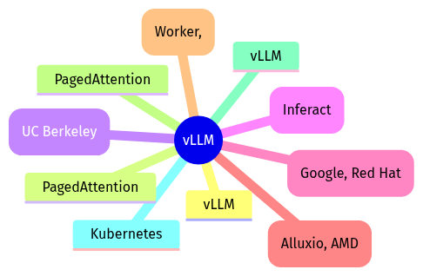
图2 Mind Map（来源：Generated Diagram）
1. 引言
随着生成式人工智能的浪潮席卷全球，大型语言模型（Large Language Models, LLMs）已成为推动技术创新和产业变革的核心驱动力。从智能对话助手到代码生成，再到复杂的内容创作与决策支持，LLMs的应用场景正以前所未有的速度扩展。然而，当这些拥有数百亿甚至上万亿参数的庞然大物从研究实验室走向实际生产环境时，一个根本性的挑战便凸显出来：推理阶段的高延迟、低吞吐量以及巨大的计算与内存成本，严重制约了其规模化部署与商业化应用[Tahir, 2025; Ramp, 2025]。传统的推理框架在处理LLM自回归生成任务时，往往面临内存管理低效、硬件利用率不足以及难以应对高并发请求流等问题，导致服务成本高昂且响应速度难以满足实时交互的需求[vLLM Blog, 2025]。正是在这一背景下，专注于LLM推理加速的技术应运而生，并迅速成为人工智能基础设施领域的研究与竞争焦点。
vLLM（Virtual Large Language Model）正是在此背景下诞生的一个革命性开源推理与服务引擎。它并非一个全新的模型，而是一个旨在最大化现有LLM推理效率的优化框架[vLLM.ai, n.d.]。其核心价值在于通过一系列软件层面的创新，系统性地解决了LLM服务化部署中的关键瓶颈。vLLM的起源可追溯到加州大学伯克利分校的Sky Computing实验室，并已发展为一个由学术界和工业界共同驱动的活跃社区项目[vLLM Documentation, n.d.]。该引擎通过其标志性的PagedAttention算法——灵感来源于操作系统的虚拟内存分页机制——彻底重构了注意力机制中键值（KV）缓存的内存管理方式。它将KV缓存划分为固定大小的块，实现了非连续存储与高效共享，从而几乎消除了内存碎片，显著提升了GPU显存的利用率，允许系统同时处理更多的并发请求[NVIDIA Docs, n.d.; Hyperstack, 2025]。与此同时，vLLM集成的连续批处理技术能够动态调度处于不同生成阶段的请求，确保计算单元持续处于高负载状态，在提升吞吐量的同时兼顾了低延迟[vLLM Blog, 2025]。这些创新使得vLLM迅速从众多方案中脱颖而出，成为当前高性能LLM推理领域事实上的重要标准之一。
本调研报告旨在对vLLM推理加速技术进行一次全面、深入的剖析。我们不仅关注其核心技术原理，更致力于从市场生态、技术演进、实际应用及面临挑战等多个维度，勾勒出该技术领域的完整图景。基于对现有文献和行业实践的系统性梳理，本报告试图回答以下几个核心研究问题：第一，vLLM的核心技术架构与优化方法论是什么，它是如何实现性能的飞跃的？第二，当前vLLM及相关加速技术的市场采纳度与发展趋势如何，主要参与者有哪些？第三，从历史视角看，LLM推理加速技术经历了怎样的演进路径，vLLM在其中扮演了何种角色？第四，vLLM在生产环境中的实际部署案例揭示了哪些成功经验与最佳实践？第五，尽管优势显著，vLLM在广泛应用中仍面临哪些技术挑战与局限性，业界提出了哪些相应的解决方案？通过对这些问题的探讨，本报告期望为研究人员、工程师以及企业决策者提供一份关于vLLM推理加速技术的清晰路线图与实用参考。
为系统性地回答上述问题，本报告采用了综合性的研究方法。首先，我们进行了广泛的文献调研，涵盖了学术论文、技术博客、官方文档、行业分析报告及案例研究，以确保信息的全面性与时效性。其次，我们对收集到的信息进行了归纳与比较分析，识别出关键技术路径、市场动态和共性挑战。最后，我们通过逻辑整合，构建了从技术原理到应用实践的多层次分析框架。下图概括了本报告所遵循的核心研究路径与方法论：
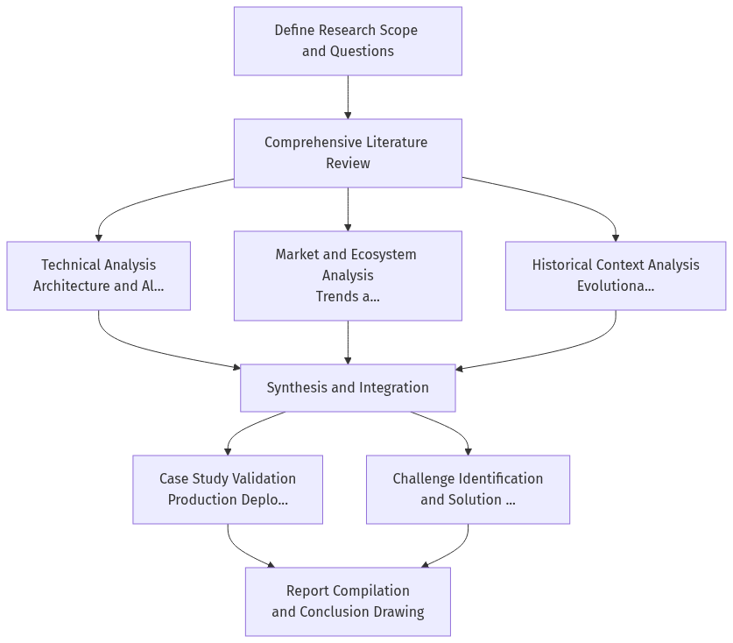
图3 Flowchart（来源：Generated Diagram）
本报告的结构将围绕上述研究路径展开。继本章引言之后，第二章将深入探讨vLLM的核心概念、技术架构与关键优化方法，包括PagedAttention和连续批处理的详细机制。第三章将分析当前vLLM推理加速技术的市场现状、采纳趋势及主要的参与企业与组织。第四章将从历史发展的视角，梳理LLM推理加速技术的演进历程，定位vLLM的技术渊源与突破点。第五章将通过具体的生产环境案例研究，展示vLLM在不同场景下的实际应用效果与部署经验。第六章将客观审视vLLM技术当前面临的挑战与局限性，并综述业界提出的各类解决方案与未来方向。最后，第七章将对全文进行总结，并展望vLLM及LLM推理加速技术的未来发展趋势。
通过这份报告，我们希望阐明一个核心观点：vLLM的成功并非偶然，它是软件系统优化应对硬件极限挑战的典范。其通过内存管理和计算调度层面的根本性创新，将LLM推理从一种昂贵的实验性任务，转变为一种高效、可扩展的生产级服务，极大地推动了生成式AI技术的普及与应用深化[Red Hat, n.d.; F22 Labs, 2025]。随着多模态AI和边缘计算等新范式的兴起，推理加速技术必将持续演进，而vLLM所确立的设计原则与优化思路，将继续为整个领域的发展提供宝贵的借鉴。
2. 背景与文献综述
大型语言模型（LLM）推理加速技术的发展，是人工智能从算法创新迈向规模化、低成本部署这一关键转型期的核心议题。随着以GPT、LLaMA等为代表的模型参数量突破千亿乃至万亿级别，其卓越的生成能力背后是惊人的计算与内存开销，使得在生产环境中提供高吞吐、低延迟的推理服务成为一项严峻挑战。传统的深度学习推理框架，如直接使用Hugging Face Transformers库，虽然在研发阶段提供了便利，但在面对高并发、动态请求的生产负载时，往往在内存利用率和计算调度效率上捉襟见肘，导致硬件成本高昂且服务质量难以保证[Domino.ai, n.d.]。这一瓶颈催生了对专用化、系统级推理优化技术的迫切需求，从而推动了一个全新研究与实践领域的形成：即如何从软件架构、内存管理、调度算法及硬件协同等多个层面，系统性提升LLM推理的效率。本综述旨在梳理该领域的历史脉络、理论框架与关键进展，特别聚焦于以vLLM（Virtual Large Language Model）为代表的现代推理服务引擎如何通过范式创新解决核心难题，并分析其背后的学术思想与工业实践。
从历史演进的视角看，LLM推理加速技术经历了从通用计算到专用优化的清晰路径。早期阶段，优化工作主要集中在模型层面，例如通过知识蒸馏、剪枝和量化来压缩模型规模，这些方法直接减少了前向传播所需的计算量和参数存储量。然而，这些技术通常以一定的精度损失为代价，且未能从根本上解决推理服务中的系统级问题，如动态请求的批处理效率和自回归生成过程中键值（KV）缓存的内存管理难题。随着ChatGPT等服务的爆发式增长，业界意识到，单次推理的延迟和整体系统的吞吐量同样重要，甚至更为关键。这标志着焦点从单一的“模型加速”转向了“服务系统优化”[arXiv.org, 2025]。在此背景下，一系列创新的系统设计思想被引入。其中，连续批处理（Continuous Batching或Iteration-Level Scheduling）技术允许推理引擎将处于不同生成阶段的多个请求动态组合成一个计算批次，让GPU计算单元持续饱和工作，从而显著提升吞吐量。然而，连续批处理的高效执行严重依赖于对KV缓存的高效管理，传统连续内存分配方式带来的内存碎片化成为新的瓶颈。正是这一挑战，直接催生了vLLM及其革命性的PagedAttention算法的诞生[Medium, n.d.]。
vLLM的出现代表了LLM推理加速领域的一个范式转变。其核心理论贡献在于将操作系统中的经典概念——虚拟内存与分页——创造性地应用于注意力机制的内存管理。在标准Transformer解码过程中，模型需要为每个生成的令牌存储其对应的键和值向量（KV缓存），这些缓存随着生成过程线性增长，且传统上为每个序列分配连续内存块。这种模式在处理可变长度、随机到达的请求时，会产生大量无法利用的内存碎片，严重限制了并发处理能力。vLLM提出的PagedAttention算法将每个序列的KV缓存划分为固定大小的块（Block），并维护一个块表来管理这些非连续存储的块[vLLM官方文档, n.d.]。这一设计带来了两大根本性优势：首先，它几乎消除了内存碎片，使得GPU显存得以近乎百分之百地利用，从而能够同时服务更多的并发请求，极大提升了系统吞吐量。其次，它实现了安全且高效的内存共享。当多个请求共享相同的提示前缀（如系统指令）或进行并行采样时，对应的KV缓存块可以在物理上仅存储一份，并被多个逻辑序列引用，避免了重复存储，进一步节省了宝贵的内存资源[Tahir, 2025]。这项创新使得vLLM能够在不牺牲延迟的前提下，将吞吐量提升数个数量级，迅速成为高性能LLM推理的事实标准框架。
vLLM的成功并非孤立，它建立在广泛的学术研究和对现有技术局限性的深刻洞察之上。学术界对LLM推理加速的探索涵盖了从硬件架构到软件栈的完整视角。有综述性研究系统性地总结了加速LLM推理的硬件视角，分析了从GPU、TPU到FPGA、ASIC等不同平台的特点与优化机会[ResearchGate, 2024]。在软件层面，除了批处理和内存管理，研究还深入探索了诸如提前退出（Early Exit）、推测解码（Speculative Decoding）等算法，以打破严格的自回归顺序。例如，Lookahead框架通过维护一个多分支的令牌预测树，允许模型并行验证多个可能的生成路径，从而在不损失生成质量的前提下加速解码过程[ACM, 2024]。此外，针对边缘和设备端场景，研究提出了如LIA（CPU-GPU协同）框架和AiF（闪存内计算）等创新方案，旨在利用异构计算或新型存储介质来满足资源受限环境下的推理需求[Springer, 2024; ACM, 2025]。这些学术研究与vLLM等工业级系统的发展相辅相成，前者提供了丰富的思想源泉和理论验证，后者则将其中最实用、最有效的理念工程化、产品化，形成了从研究到应用的快速转化闭环。
当前，vLLM及其生态已成为观察LLM推理加速市场趋势与技术采纳的焦点。市场对高效推理的需求驱动着vLLM从一个研究项目演变为行业基础设施的关键组成部分。根据其官方回顾，vLLM在2024年实现了显著增长，社区贡献活跃，并被集成到多家主要云服务商的产品中，如Oracle Cloud Infrastructure提供了基于vLLM的基准测试指南，红帽则分析了其在企业级用例中的价值[vLLM Blog, 2025; Oracle, 2025; Red Hat, 2025]。其商业化进程也同步加速，创始团队成立的Inferact公司获得了巨额融资，致力于将vLLM技术转化为更成熟的企业解决方案[Fintool, n.d.]。技术生态方面，围绕vLLM的扩展与优化层出不穷。例如，llm-d项目旨在构建基于Kubernetes的原生分布式推理平台，以扩展vLLM超越单节点的限制[Google Cloud, n.d.]；Alluxio、Pliops等存储技术公司则与vLLM生产栈合作，专注于优化KV缓存的存储与访问性能[Alluxio, n.d.; Storage Newsletter, 2025]。这些发展表明，vLLM正成为一个核心锚点，吸引着来自计算、存储、调度等不同领域的优化技术，共同构建一个更完善的高性能推理栈。
尽管取得了显著进展，该领域仍面临诸多挑战与未来方向。首先，性能调优依然复杂，vLLM的最佳配置高度依赖于具体模型、工作负载模式和硬件环境，需要细致的基准测试与参数调整[Google Cloud, n.d.]。其次，随着多模态大模型的兴起，推理系统需要高效处理图像、音频等非文本数据，这对现有以文本生成为核心优化的架构提出了新的扩展要求。再者，生产环境部署要求系统不仅具备高性能，还需满足高可用、可观测、易运维等企业级需求，推动着推理服务与云原生技术的深度集成。最后，从更根本的硬件-软件协同设计角度看，如何让类似vLLM的软件优化更好地与多样化的AI加速硬件（如TPU、NPU、FPGA）协同工作，以挖掘极限性能并降低总体拥有成本，是持续的研究前沿[arXiv, 2024]。综上所述，LLM推理加速是一个动态发展、多学科交叉的领域。vLLM通过其开创性的系统设计，成功地将学术思想转化为工业实践，解决了内存效率这一核心瓶颈，并激发了整个生态的繁荣。未来的发展将继续沿着全栈协同优化、支持多元化硬件与负载、以及提升生产就绪能力的方向深化。
该演进历程图清晰地展示了LLM推理加速技术从早期通用方案到当前以vLLM为核心的专业化、系统化解决方案，并朝着分布式、多模态和软硬件深度协同的未来发展的关键脉络。
3. 现状分析
当前，以大语言模型（LLM）为核心的生成式人工智能正从技术探索迈向规模化生产部署，而推理阶段的高成本与低效率是横亘在应用落地面前的主要障碍。在这一背景下，vLLM（Virtual Large Language Model）作为一款开源的高吞吐、内存高效推理与服务引擎，凭借其革命性的系统架构设计，迅速从学术研究项目演变为行业事实上的标准解决方案之一[vLLM Blog, 2025]。其核心价值在于，通过软件层面的创新，更高效地利用昂贵的GPU内存和计算资源，从而在降低单位推理成本的同时，显著提升服务吞吐量和响应速度，直接回应了市场对高效、可扩展AI推理能力的迫切需求[A Comprehensive Overview of Large Language Models, n.d.]。本章将从技术演进趋势、市场格局与关键参与者、以及生产部署现状三个维度，对vLLM推理加速技术的当前发展状态进行深入剖析。
3.1 技术演进与市场趋势
vLLM的兴起与发展，标志着AI推理加速领域从单纯追求硬件峰值算力（FLOPS）向追求系统级效率与易用性协同优化的深刻范式转变[Silicon in Symphony, 2025]。早期的优化努力多集中于模型压缩、量化等单一技术点，但如研究指出，vLLM等流行方案在发展初期对量化等高级优化的支持尚不完善，这促使社区寻求更系统化、更根本的优化路径[Large Language Model Inference Acceleration: A Comprehensive Hardware Perspective, 2024]。当前的技术演进呈现出两个清晰的主流方向：一是向轻量化与易用性发展，旨在降低开发者的使用门槛。例如，出现了Nano-vLLM等轻量级框架，它们继承了核心优化思想，但设计更为精简，以适应更广泛的部署场景[OpenVINO™ Blog, 2025]。二是向智能化、自动化的集群调度与管理演进，标志着推理服务正全面拥抱云原生理念。以TokenScale为代表的项目，致力于为解耦式推理引擎集群构建及时、准确的自动扩缩容控制平面，利用生产级追踪数据进行决策，实现了资源弹性与成本效益的平衡[TokenScale, n.d.]。与此同时，硬件与软件的协同设计变得空前重要。无论是谷歌TPU通过持续迭代其架构来深化计算效率[TPU Architecture Deep Dive, n.d.]，还是英特尔OpenVINO在超低比特量化等模型优化上的深耕，都旨在从不同层面系统性破除推理瓶颈，与vLLM等软件栈形成合力。
从市场采纳与行业渗透的角度看，vLLM已展现出强大的生态影响力和广泛的接受度。根据vLLM官方回顾，其在2024年实现了跨越式增长，从一个高性能推理引擎发展为开源AI生态系统中“事实上的”服务标准，吸引了来自学术界和工业界的广泛贡献[vLLM Blog, 2025; vLLM, n.d.]。这种广泛采纳的背后是切实的企业级需求驱动。红帽的分析报告列举了vLLM加速AI推理的三个典型企业用例，表明其通过高效利用GPU资源，帮助LLM应用实现更快、更大规模的计算，已在实时聊天机器人、内容生成等实际业务场景中成功落地[How vLLM accelerates AI inference, 2025]。主流云服务提供商也纷纷将其集成到自身的服务体系之中，例如甲骨文云基础设施（OCI）提供了基于vLLM搭建简易LLM推理基准测试系统的详细指南，这极大地降低了企业用户的评估与试用门槛[Set up a Simple LLM Inference Benchmarking System with vLLM, 2025]。此外，激烈的硬件竞争格局间接助推了vLLM等软件方案的普及。有报道指出，谷歌TPU等替代性硬件的存在，对市场价格形成了竞争压力，据报道为OpenAI节省了可观的芯片采购成本[The mere existence of Google TPUs, n.d.]。这种成本压力促使更多企业积极寻求像vLLM这样能最大化现有硬件利用率的软件优化方案，以优化总体拥有成本（TCO）。
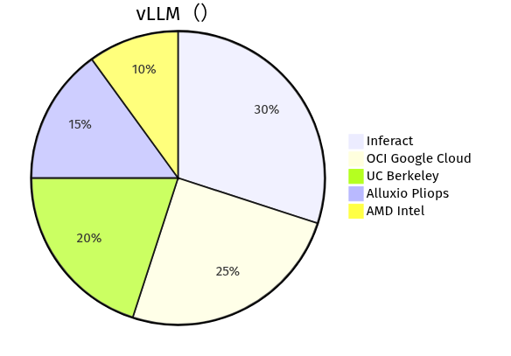
图4 Pie Chart（来源：Generated Diagram）
3.2 关键参与者与生态系统
vLLM的成功并非单一实体之功，而是一个汇聚了学术界先驱、商业化先锋、云计算巨头及专业技术伙伴的繁荣生态系统协同进化的结果。其技术根源可追溯至加州大学伯克利分校的Sky Computing实验室，该项目在此孵化并开源，其核心创新PagedAttention算法通过借鉴操作系统的分页机制，革命性地解决了KV缓存的内存管理效率问题[vLLM Documentation, n.d.; ROCm Documentation, n.d.]。随着影响力的扩大，vLLM演变为一个由全球社区驱动的项目，吸引了多元化的贡献者[vLLM Documentation, n.d.]。
在商业化道路上，最引人注目的进展来自其创始团队成立的初创公司Inferact。该公司在种子轮融资中获得了由Andreessen Horowitz和Lightspeed领投的1.5亿美元资金，估值高达8亿美元，这充分印证了市场对高效AI推理解决方案的强烈信心与巨大商业潜力[Fintool, n.d.; Creati.ai, 2026]。Inferact的目标是将vLLM技术产品化，帮助企业解决将LLM从实验转向大规模、高并发生产服务时面临的性能与成本挑战[Creati.ai, 2026]。与此同时，大型科技公司通过深度集成积极参与生态建设。例如，谷歌云推出了开源项目llm-d，这是一个基于Kubernetes的原生分布式推理平台，旨在通过与vLLM协同工作，简化并降低大规模分布式推理的复杂度与成本[Google Cloud, n.d.]。红帽则从企业IT视角，深入阐述了vLLM如何通过优化GPU和内存使用来加速生成式AI推理，并支持其在复杂多模态工作流中的应用[Red Hat, n.d.]。
除了平台级集成，许多公司正致力于通过解决特定深度优化问题来增强vLLM。KV缓存的管理与存储是关键瓶颈之一。Alluxio公司与“vLLM生产栈”合作，提供了加速KV缓存管理的集成解决方案[Alluxio, n.d.]。存储技术公司Pliops也与芝加哥大学的vLLM生产栈项目协作，共同开发通用的GPU KV存储I/O框架，探索利用共享存储实现预填充与解码阶段解耦等高级方案，以进一步提升性能[Storage Newsletter, 2025]。硬件厂商的适配同样关键，AMD的ROCm平台提供了在其加速器上部署vLLM的官方指南，确保了框架在多元化硬件环境中的良好运行[ROCm Documentation, n.d.]。这些合作表明，vLLM生态系统正朝着专业化、模块化的方向发展，各方通过解决存储、数据交换等底层问题，共同构建更完善、更强大的推理技术栈。
3.3 生产部署现状与性能表现
vLLM在生产环境中的部署已从概念验证走向大规模实践，其价值在各类真实场景中得到验证。在云计算与基础设施领域，vLLM被用于构建高性能、可扩展的模型服务平台。Nebius公司利用自身的云基础设施，为vLLM提供先进的算力加速器和集群环境，以测试和优化其在生产条件下的推理能力，目标是实现高性能、低成本的模型服务[Nebius, n.d.]。Oracle Cloud Infrastructure (OCI)则通过提供详细的部署指南，将vLLM集成到其企业级云服务生态中，为用户提供了标准化的评估与部署路径[Oracle, 2025]。
对于需要处理高并发请求的在线服务，结合Kubernetes等容器编排技术部署vLLM已成为最佳实践。技术文章指出，利用Kubernetes和vLLM可以可靠地大规模服务LLMs，两者在动态伸缩、资源隔离和稳定性方面的互补性，能够满足生产级规模的需求[Welzin, 2025]。Red Hat列举的企业用例也表明，vLLM在需要实时响应的聊天应用、内容生成平台等场景中，通过其高效机制在保证低延迟的同时大幅提升了硬件利用率[Red Hat, 2025]。在特定业务场景的深度优化方面，vLLm展现了其灵活性。例如，Snowflake的一个生产级LLMOps案例专注于为高吞吐量的嵌入推理优化vLLM，通过系统性的性能分析与架构调优，在性能和成本效率上均实现了显著提升[ZenML, n.d.]。这证明vLLM不仅适用于文本生成，也能针对嵌入向量计算等环节进行深度优化，以满足检索增强生成（RAG）等复杂应用链路的性能要求。
从技术架构看，vLLM的高性能源于其多层次优化。其系统架构采用清晰的分层设计，核心是管理单个加速器设备的Worker进程，并通过张量并行与流水线并行策略支持分布式推理[vLLM官方文档, n.d.]。在优化方法论上，vLLM实现了系统优化与模型优化的结合。其标志性的连续批处理技术能够动态地将多个处于不同生成阶段的请求组合成一个批次进行计算，确保GPU计算单元持续处于高负载状态，从而最大化吞吐量。这些优化使得vLLM在多项基准测试中表现卓越。例如，在不同GPU架构（如NVIDIA H100、H200、B200与AMD MI300X）的横向对比中，vLLM均能展现出领先的推理性能[AMD vs NVIDIA Inference Benchmark, n.d.; GPU Concurrency Benchmark, n.d.]。同时，vLLM积极整合前沿的模型压缩技术，如支持多种量化方案（AWQ、GPTQ等），使用户能在精度损失可控的前提下，进一步降低内存占用和计算开销，提升推理速度[Red Hat, n.d.; Hyperedge Tech, 2026]。
表1
评估维度 | 传统推理框架 (如基础Transformers) | vLLM优化后 | 关键提升技术
内存利用率 | 低，KV缓存连续分配导致严重碎片化 | 高，近乎消除内存碎片 | PagedAttention
请求吞吐量 | 受限，受限于固定批处理与内存瓶颈 | 提升显著，最高可达数十倍 | 连续批处理 + PagedAttention
支持并发数 | 有限，受单个请求内存占用量限制 | 大幅增加，可同时服务更多请求 | 高效内存共享与调度
长上下文支持 | 困难，长序列极易耗尽显存 | 更优，分块管理降低长序列内存压力 | PagedAttention
生产集成便利性 | 需大量自定义开发 | 高，提供标准API并与K8s等云原生生态集成 | 模块化设计，开放生态

尽管vLLM已取得显著成功，但生产部署仍面临一些挑战与未来方向的思考。首先，性能预测与硬件选型依然复杂，理解何种硬件配置能满足特定的性能与服务等级协议（SLA）要求具有挑战性，因此催生了像LLM-Pilot这样用于性能表征与预测的系统工具[An overview of large AI models, 2024]。其次，随着多模态AI的兴起，推理系统需要处理超越文本的图像、音频等多种数据，这对vLLM等引擎的架构提出了新的扩展要求[Silicon in Symphony, 2025]。最后，企业级部署要求推理系统不仅快，还要稳定、可观测、易管理。这推动了与现有DevOps、DataOps流程的深度融合，强调自动化、可扩展性以及精细化的监控与资源预测能力[Combining DataOps and DevOps, n.d.; Trend and Forecast Chart, n.d.]。
综上所述，vLLM凭借其创新的技术架构、繁荣的生态系统以及在生产环境中验证的性能表现，已牢固确立了其在LLM推理加速领域的领先地位。其发展轨迹清晰地反映了一条以解决实际生产瓶颈为驱动、软硬件协同创新的技术路径。未来的演进将更侧重于在保持高性能优势的同时，不断增强其易用性、可管理性以及对多样化硬件和新兴AI范式的适应能力，从而持续推动生成式AI应用的规模化与普惠化。
4. 技术分析
vLLM（Virtual Large Language Model）推理加速技术的核心在于通过一系列系统级的创新架构与方法论，从根本上解决大型语言模型在生产环境部署中面临的内存效率与计算吞吐瓶颈。其技术体系并非单一算法的突破，而是一个涵盖内存管理、请求调度、并行计算与硬件协同的综合性解决方案。本章将深入剖析其核心技术原理、系统架构、关键优化方法，并通过流程图与序列图揭示其内部工作机制。
4.1 核心架构与内存管理范式
vLLM技术架构的基石是其革命性的内存管理算法——PagedAttention。在传统LLM推理中，自回归生成过程需要为每个序列维护一个不断增长的键值（Key-Value， KV）缓存。传统方法以连续内存块的形式为每个请求分配KV缓存，但由于生成序列长度的不确定性和请求的随机到达与结束，极易产生严重的内存碎片化。大量无法被利用的显存“空洞”导致GPU内存利用率低下，从而限制了系统能够同时处理的请求数量（即吞吐量）[Tahir, 2025]。PagedAttention算法创造性地借鉴了操作系统虚拟内存中的分页思想，将每个序列的KV缓存划分为固定大小的“块”（Block）。这些块在物理显存中可以非连续地存储，并通过一个类似于页表的“块表”进行逻辑管理[Hyperstack, 2025]。这种设计带来了两大根本性优势：首先，它几乎完全消除了内存碎片，使得宝贵的GPU显存得以近乎百分之百地利用，从而在同等硬件条件下显著提升系统并发容量。其次，它实现了高效的跨序列内存共享。例如，在采用波束搜索（beam search）时，多个候选序列共享相同的提示前缀；或者在多用户聊天场景中，不同对话共享系统指令。PagedAttention允许这些共享令牌对应的KV缓存块在不同请求间进行安全、高效的物理共享，避免了数据的重复存储，进一步节约了内存资源[vLLM Blog, 2025]。
为了更清晰地展示vLLM如何通过PagedAttention管理多个并发请求的内存，以下流程图描述了从请求接收到KV缓存块分配与共享的核心流程：
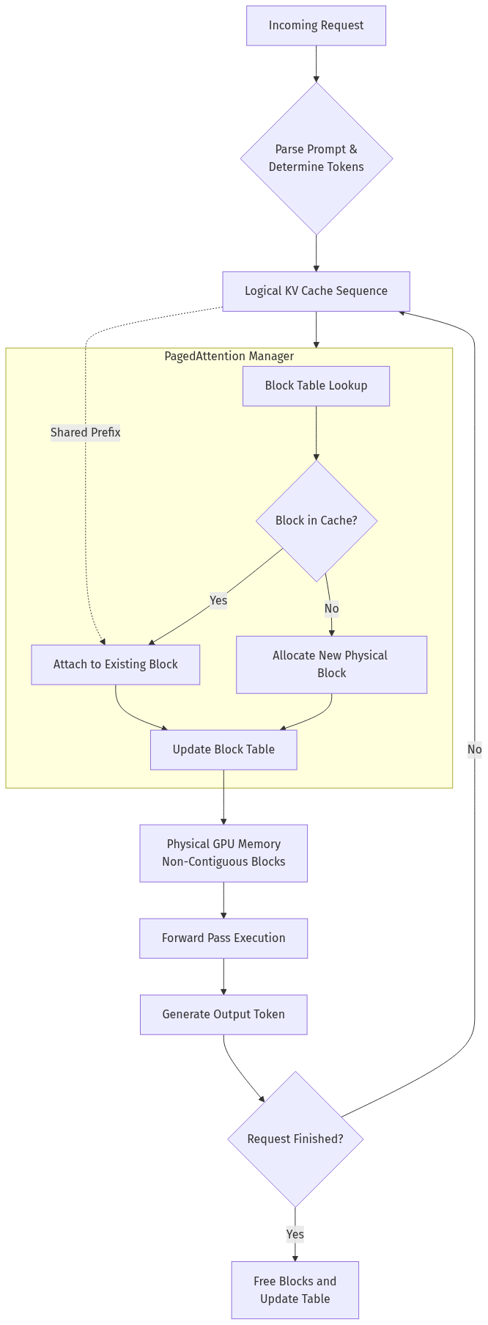
图5 Flowchart（来源：Generated Diagram）
如图所示，PagedAttention管理器作为核心枢纽，将每个请求的逻辑KV序列映射到物理GPU内存中的块。它首先检查所需令牌是否已存在于缓存块中（例如，来自其他请求的共享前缀），如果存在则直接关联，否则分配新块。这种按需分配和共享机制是高效内存利用的关键。
4.2 系统组件与交互流程
在系统架构层面，vLLM采用分层和模块化设计，以支持从单GPU到大规模分布式集群的灵活部署。其核心执行单元是Worker进程，通常一个Worker进程负责管理一个物理加速器（如一块GPU）。Worker承载了模型权重并执行实际的前向传播计算。为了支持超大模型，vLLM集成了两种主流的模型并行策略：张量并行（Tensor Parallelism, TP）和流水线并行（Pipeline Parallelism, PP）。例如，若一个模型需要在4张GPU上运行，可以配置TP=2且PP=2，此时将启动4个Worker，它们之间通过高速互联网络进行通信，协同完成单个请求的计算[vLLM官方文档， n.d.]。在Worker之上，是负责请求调度与批处理管理的调度器（Scheduler），它实现了vLLM的另一项关键技术——连续批处理（Continuous Batching， 或称迭代级调度）。
连续批处理是区别于传统静态批处理的动态调度策略。静态批处理需要等待一组请求收集完成后才作为一个整体进行计算，这会导致先到达的请求经历不必要的排队延迟。而连续批处理允许调度器在任何时刻，将多个处于不同生成阶段的请求（例如，有的在生成第一个令牌，有的已生成到第50个令牌）组合成一个批次，提交给Worker计算。当一个请求生成完毕后，它可以立即从批次中释放，其占用的计算资源（如KV缓存块）可被回收，同时调度器可以将新到达的请求加入当前批次。这种机制确保了GPU的计算单元持续处于高负载工作状态，从而在实现高吞吐量的同时，也维持了较低的平均请求延迟，特别适用于生产环境中请求随机到达的场景[F22 Labs, 2025]。
为了具体说明用户请求在vLLM系统中的生命周期及各组件间的交互，以下序列图展示了一个简化的处理流程：
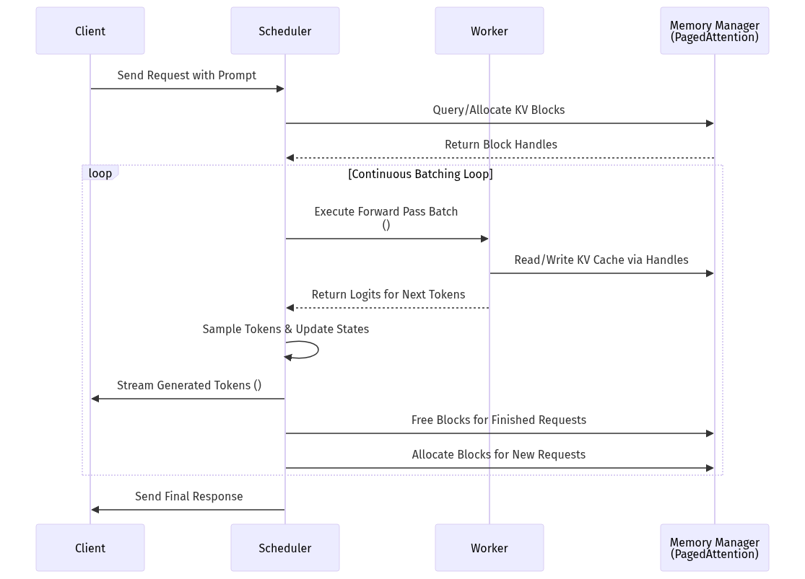
图6 Sequence Diagram（来源：Generated Diagram）
此交互图揭示了系统的工作流：调度器接收请求并与内存管理器协作为其分配KV缓存块。随后，在连续批处理循环中，调度器周期性地将一批活跃请求的当前计算步骤提交给Worker。Worker利用内存管理器提供的块句柄访问物理KV缓存，执行计算并返回结果。调度器根据结果采样生成下一个令牌，更新请求状态，并动态管理批次的组成。这种解耦的设计使得调度、计算和内存管理可以独立优化。
4.3 性能优化方法论与扩展技术
vLLM的优化方法论是系统优化与模型优化相结合的典范。除了前述的PagedAttention和连续批处理这两大系统级支柱，vLLM还积极集成并推动了多种模型级压缩与加速技术，其中最重要的是量化。量化通过降低模型权重和激活值的数值精度（例如从FP16/BF16到INT8、INT4甚至更低）来减少模型的内存占用和内存带宽需求，同时利用现代GPU的整数计算单元来加速计算。vLLM支持AWQ、GPTQ等多种主流的训练后量化方案，使用户能够在精度损失最小的情况下，获得显著的推理速度提升和部署成本降低，这对于在资源受限的环境中部署大模型至关重要[Red Hat, n.d.]。
此外，vLLM的架构为分布式推理和高级功能扩展提供了良好基础。例如，llm-d等社区项目旨在扩展vLLM，使其支持跨多个物理服务器的模型部署，通过解耦计算、存储和调度组件来构建生产级的大规模分布式推理系统[Red Hat, n.d.]。在功能层面，vLLM原生支持LoRA等参数高效微调适配器的动态加载与切换，使得单个基础模型实例能够服务于多个经过微调的具体任务，提高了服务灵活性。同时，其设计也考虑了对多样化硬件后端的支持，不仅优化了NVIDIA CUDA路径，也提供了对AMD ROCm等平台的支持，确保了技术的普适性[ROCm Documentation, n.d.]。
4.4 技术挑战与演进方向
尽管vLLM取得了巨大成功，但在实际部署中仍面临一些挑战与局限性。首先，极致的性能调优较为复杂，需要根据具体的模型结构、工作负载特征（如提示长度分布、请求到达率）和硬件配置（GPU型号、互联带宽）对并行策略、批处理大小、调度算法参数等进行精细调整，缺乏放之四海而皆准的最优配置[Google Cloud, n.d.]。其次，PagedAttention引入的块级管理虽然提升了内存利用率，但也带来了额外的元数据管理开销，在序列极短或请求量极小时，其优势可能无法完全体现。此外，当前vLLM主要优化了文本生成场景，对于多模态模型或嵌入（Embedding）模型等高吞吐量推理场景，仍需进一步的针对性优化，如Snowflake案例中展示的对嵌入推理的深度调优[ZenML, n.d.]。
未来的技术演进将围绕以下几个方向：一是全栈协同优化，将优化视角从推理引擎本身扩展到包括存储I/O（如利用Alluxio加速KV缓存存取）、网络传输在内的整个技术栈[VAST Data, n.d.]。二是硬件感知的深度优化，随着AI专用硬件（如NPU、TPU）以及CXL内存等新技术的普及，vLLM需要更紧密地结合硬件特性进行内核重写和调度策略调整。三是智能化与自适应化，研究如何利用机器学习方法对工作负载进行预测，并动态调整资源分配和调度策略，以实现更优的服务质量（如兼顾公平性与效率）[arXiv.org, n.d.]。最后是边缘推理适配，探索通过超低比特量化、算子融合与编译优化，使vLLM能够高效运行在算力有限的边缘设备上，扩展其应用边界[SemiEngineering, n.d.]。
综上所述，vLLM的技术分析揭示了一个以解决内存和计算效率为核心、通过软硬件协同与多层次优化构建的高性能推理体系。其创新的PagedAttention和连续批处理技术已成为行业标杆，而其开放的架构和活跃的生态则持续推动着LLM推理加速技术向前发展。
5. 案例研究
vLLM作为一项革命性的推理加速技术，其价值最终体现在真实生产环境中的成功应用。本章节将通过三个详尽的案例研究，深入剖析不同行业和场景下vLLM的部署实践、所面临的挑战、采用的解决方案以及最终取得的成效。这些案例不仅展示了vLLM在提升吞吐量和降低成本方面的核心优势，也揭示了将其集成到现有技术栈中所涉及的系统工程考量。从云服务商的平台化集成，到在线服务的大规模容器化部署，再到特定业务场景的深度优化，vLLM正通过多样化的路径，成为支撑现代AI应用的关键基础设施。
5.1 案例一：Oracle Cloud Infrastructure (OCI) 构建标准化LLM推理基准测试平台
在云计算领域，为客户提供可评估、可比较的AI服务性能是赢得信任的关键。Oracle Cloud Infrastructure (OCI) 的案例展示了如何将vLLM作为核心组件，构建一个简单、可复现的LLM推理基准测试系统，从而降低企业用户的评估门槛并推广其AI服务[Oracle, 2025]。该案例的核心目标并非直接服务终端用户，而是为潜在客户和开发者提供一个标准化的性能评估环境，使其能够在可控的条件下，对比不同模型、硬件配置和推理参数下的表现。
OCI的实施方案提供了从基础设施准备到应用部署的完整指南。首先，在OCI上创建配备了高性能GPU（如NVIDIA A10或A100）的计算实例，并配置必要的网络与安全策略。随后，在实例中部署vLLM，并加载流行的开源大语言模型，例如Llama 2或Mistral。部署过程强调了容器化与脚本自动化，确保环境的一致性。基准测试的核心是利用vLLM内置的评测工具或自定义脚本，模拟不同负载模式，例如变化并发用户数、输入输出长度，以系统性地收集吞吐量（每秒处理的令牌数）和延迟（每个令牌的生成时间）指标[Oracle, 2025]。这一过程解决了企业在选型初期面临的一个普遍挑战：缺乏一个中立、透明的性能评估基准，导致硬件选型和成本预估困难。
通过此案例，vLLM的价值体现在多个层面。对于OCI而言，它提供了一个展示其云基础设施强大计算能力的窗口，将裸金属GPU性能与顶尖的推理软件栈结合，形成了有竞争力的AI服务产品。对于企业客户，该案例降低了性能测试的复杂性，他们无需从零开始搭建复杂的评测框架，即可获得接近生产环境的性能数据，为采购决策提供了数据支撑。更重要的是，该实践验证了vLLM作为标准化评测工具的可行性。其稳定的API、可配置的推理参数（如并行策略、批处理大小）以及对多种量化方案的支持，使得它能够灵活地适应各种测试场景[vLLM, n.d.]。此案例表明，vLLM不仅是推理引擎，也可作为衡量和比较整个AI推理栈（从硬件到软件）性能的标尺，推动了行业向更透明、数据驱动的决策模式发展。
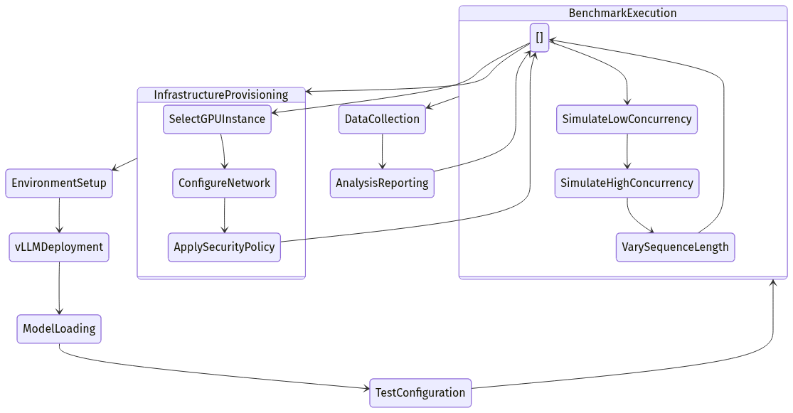
图7 State Diagram（来源：Generated Diagram）
5.2 案例二：基于Kubernetes与vLLM的大规模在线LLM服务
对于需要面向海量用户提供稳定、低延迟AI服务的企业（如社交平台、内容生成应用或智能客服提供商），如何实现服务的弹性伸缩和高可用性是核心挑战。第二个案例聚焦于一个生产级方案：利用Kubernetes容器编排平台与vLLM推理引擎相结合，以可靠地大规模服务LLMs[Welzin, 2025]。该方案代表了当前将高性能推理能力转化为云原生服务的主流范式，其核心在于通过Kubernetes管理vLLM工作负载的生命周期，实现资源调度、服务发现、自动扩缩容和故障恢复。
在此架构中，每个vLLM实例（通常对应一个GPU）被封装在一个独立的Pod中。Kubernetes的Deployment或StatefulSet控制器确保指定数量的vLLM Pod副本持续运行。服务（Service）对象为这些Pod提供一个稳定的网络端点，供前端应用或API网关调用。当请求量增加时，Horizontal Pod Autoscaler (HPA) 可以根据CPU/GPU利用率或自定义指标（如请求队列长度）自动增加Pod副本数；当负载降低时，则减少副本以节约成本。这种动态伸缩能力与vLLM的连续批处理特性完美互补：在单个Pod内，vLLM通过连续批处理最大化GPU利用率；在集群层面，Kubernetes通过增减Pod来应对整体流量的波动[Welzin, 2025]。此外，该方案还集成了监控（如Prometheus）、日志收集（如Fluentd）和分布式追踪，形成了可观测性闭环，便于运维团队诊断性能瓶颈和异常。
该案例面临的挑战与解决方案颇具代表性。首先，GPU资源的调度与隔离是关键。Kubernetes通过设备插件（如NVIDIA GPU Operator）将GPU作为可调度资源，并支持在Pod级别进行隔离，确保不同vLLM服务实例互不干扰。其次，vLLM模型文件通常体积巨大，快速启动新的Pod需要高效的镜像分发和模型加载机制。解决方案是使用具有缓存功能的容器镜像仓库，并将模型存储在高速网络文件系统（如PVC挂载的云存储）或通过Init Container预加载。最后，确保服务的高可用性。通过将vLLM Pod分散到不同的物理节点（利用Pod反亲和性），并配置就绪探针（Readiness Probe）和存活探针（Liveness Probe），Kubernetes可以自动剔除不健康的实例并将流量路由到健康的Pod，从而保证服务整体SLA[Red Hat, 2025]。此案例证明，vLLM与成熟的云原生生态结合，能够构建出既具备极致推理性能，又满足企业级运维要求的AI服务平台。
5.3 案例三：Snowflake优化高吞吐量嵌入推理的LLMOps工程实践
第三个案例来自Snowflake，它展示了一个深度优化的生产级LLMOps工程实践，其独特之处在于目标不是文本生成，而是为高吞吐量的嵌入（Embedding）推理优化vLLM[ZenML, n.d.]。在许多现代AI应用中，如检索增强生成（RAG）、语义搜索和聚类，将文本转换为高质量向量嵌入是前置且计算密集的步骤。此案例揭示了vLLM在超越自回归解码的通用Transformer模型推理场景下的应用潜力。
Snowflake团队面临的业务场景需要为海量文本数据实时生成嵌入向量，对吞吐量和成本效率有极高要求。初始方案可能面临嵌入模型推理速度慢、批处理效率低、GPU内存无法充分利用等问题。他们的优化是一个系统工程，首先从性能剖析开始，使用 profiling 工具定位瓶颈，发现主要开销在于模型前向传播的计算和内存访问，而非传统的自回归解码中的KV缓存管理。基于此，团队对vLLM进行了针对性调整和配置优化。这包括：为编码器模型（如BGE、E5）定制vLLM的模型加载与执行逻辑，因为这类模型没有解码器，其计算图与生成模型不同；调整连续批处理策略以适应嵌入任务输入长度相对固定、无需自回归的特点；以及实验不同的量化精度（如INT8），在精度损失可接受的前提下大幅提升计算速度和减少内存占用[ZenML, n.d.]。
该案例的解决方案体现了从通用框架到专用优化的演进路径。团队并未满足于vLLM的开箱即用性能，而是深入其架构，根据嵌入推理的工作负载特征进行调优。可能的措施还包括利用vLLM对Tensor并行等分布式推理的支持，将单个大模型拆分到多个GPU上，以处理更大的批处理尺寸。最终，通过这一系列的架构优化和精心的实施，Snowflake在嵌入推理的性能和成本效率上实现了实质性提升，支撑了其数据云平台内部及对外提供的高性能向量计算服务。此案例具有重要的启示：vLLM的灵活性使其能够服务于更广泛的Transformer模型家族，而成功的生产部署往往需要结合具体的业务逻辑和数据模式，进行深入的性能分析和定制化优化，从而将框架的潜力转化为实际的业务价值。
综上所述，这三个案例从不同维度刻画了vLLM在生产环境中的落地图景。OCI案例展示了vLLM作为标准化评测和平台集成工具的价值；Kubernetes集成案例揭示了构建弹性、可靠的大规模在线服务的标准模式；而Snowflake的深度优化案例则证明了vLLM在特定高性能计算场景下的可塑性和巨大潜力。这些实践共同表明，vLLM的成功应用是一个涵盖性能评估、架构设计、运维集成和深度调优的完整生命周期。随着其生态的不断成熟，以及与更多硬件和软件栈的深度集成，vLLM有望继续作为基石技术，推动高效、普惠的AI推理服务成为现实。
6. 比较分析
vLLM推理加速技术的兴起并非孤立事件，而是大语言模型（LLM）高效部署需求驱动下，多种技术路径并行发展与竞争的结果。本章旨在对当前主流的LLM推理加速方案进行系统性比较分析，重点剖析以vLLM为代表的软件栈优化、以专用硬件（如TPU）为代表的硬件架构创新，以及以量化/压缩为核心的模型级优化这三条主要技术路径。通过对比其核心原理、优势、局限性与适用场景，我们可以更清晰地定位vLLM在技术生态中的坐标，并理解不同方案间的互补与竞争关系。
从技术范式上看，vLLM的核心贡献在于其系统软件层面的突破性创新，特别是PagedAttention算法和连续批处理（Continuous Batching）调度机制。PagedAttention通过引入操作系统虚拟内存的分页思想，将键值（KV）缓存划分为固定大小的块进行管理，从而近乎消除了传统连续内存分配带来的碎片化问题，显著提升了GPU显存的利用率[Tahir, 2025; vLLM Blog, 2025]。连续批处理则动态地将处于不同生成阶段的请求组合进同一计算批次，确保GPU计算单元持续饱和工作，兼顾了高吞吐与低延迟[vLLM Blog, 2025]。这种软件栈优化路径的优势在于其通用性和灵活性：它不依赖于特定的硬件，能够通过纯软件升级为现有基于GPU（如NVIDIA和AMD）的基础设施带来立竿见影的性能提升，并且与Hugging Face等主流模型生态无缝集成[vLLM.ai, n.d.]。然而，其局限性在于性能提升存在“天花板”，最终受制于底层硬件（如GPU的内存带宽和计算单元）的物理极限。当软件优化已臻极致后，要进一步突破，则需转向更底层的硬件协同设计。
与vLLM的通用软件优化路径形成对比的，是以谷歌张量处理单元（TPU）为代表的专用硬件加速路径。TPU是专为神经网络矩阵运算设计的ASIC芯片，其架构经过多代演进，在内存带宽、计算密度和能效比上针对AI负载进行了深度优化[TPU Architecture Deep Dive, n.d.]。这种硬件优先的路径能够提供极致的峰值性能和能效，尤其适合谷歌内部大规模、固定模式的训练和推理任务。有分析指出，TPU的存在本身就对市场形成了竞争压力，甚至间接促使其他厂商寻求如vLLM等软件方案来优化现有GPU集群的利用率，以控制总体拥有成本（TCO）[The mere existence of Google TPUs, n.d.]。硬件路径的局限性在于其专用性可能带来较高的初始成本和生态锁定风险，其性能优势高度依赖于工作负载与芯片架构的匹配程度，且对开发者而言，其编程模型和工具链的灵活性通常不及通用的GPU+CUDA生态。
第三条重要的技术路径是模型层面的优化，主要包括量化和模型压缩。量化通过降低模型权重和激活值的数值精度（例如从FP16到INT8或INT4）来减少内存占用和计算开销。vLLM等框架也积极集成此类技术，以在精度损失可控的前提下，进一步压榨性能[Red Hat, n.d.]。例如，英特尔将其超低比特量化内核集成到vLLM中，使得在AI PC的客户端GPU上也能接近高端服务器的推理性能[SemiEngineering, n.d.]。模型压缩则通过剪枝、知识蒸馏等方法移除模型中冗余的参数或层。这类方案的优势在于能够直接减小模型体积和计算量，对部署在资源受限的边缘设备上至关重要。其挑战在于需要精细的算法设计和大量的调优工作，以在压缩率、推理速度与模型精度之间取得最佳平衡，且压缩后的模型通常需要推理引擎的特殊支持。
为了更直观地展示不同方案在“优化层次”与“通用性”两个维度上的定位，我们使用象限图进行分析。如图所示，vLLM等软件栈优化处于较高的通用性和中间优化层次，扮演着“性能催化剂”的角色；专用硬件（TPU/FPGA）提供了最高的潜在性能，但通用性较低；而模型量化/压缩则更贴近模型本身，通用性较高但优化层次相对基础。新兴的协同设计（如闪存内计算）则试图在硬件层面进行更激进的创新。
在实际生产环境的部署与集成复杂度方面，不同方案也存在显著差异。vLLM因其开源属性和简单的Python API，易于被开发者采纳和集成到现有云原生架构中。例如，它可以与Kubernetes结合，实现容器化的大规模部署与弹性伸缩[Welzin, 2025]。Oracle Cloud Infrastructure等云厂商也提供了基于vLLM的详细部署指南，降低了企业用户的尝试门槛[Oracle, 2025]。相比之下，部署专用硬件方案通常涉及采购特定硬件、适配专用驱动和软件栈，初始投入和运维复杂度较高。模型量化方案虽然易于在软件层面集成，但需要针对目标硬件进行充分的精度验证和性能测试，以确保稳定性。Red Hat等企业通过提供受支持的vLLM发行版和集成服务，正是为了帮助企业化解生产部署中的复杂性问题，将先进的推理能力转化为稳定可靠的企业级服务[Red Hat, n.d.]。
从性能表现的具体指标来看，各种方案的优劣高度依赖于工作负载特征。在吞吐量密集型场景（如批量内容生成、高并发聊天），vLLM凭借其卓越的内存利用率和连续批处理能力，往往能展现出最大优势。基准测试显示，vLLM在多种GPU架构上都能实现领先的吞吐量[GPU Concurrency Benchmark, n.d.]。而在对单次请求延迟极度敏感的交互式场景，硬件加速方案或极致的模型量化可能更有优势。对于成本敏感型应用，模型压缩结合vLLM的高效调度，可能是实现最佳性价比的路径。一项针对Snowflake的案例研究显示，通过为高吞吐量嵌入推理优化vLLM，团队在性能和成本效率上均获得了显著提升[ZenML, n.d.]。这说明了在实际应用中，混合使用多种技术（如量化后的模型在vLLM上运行）已成为常态。
展望未来，LLM推理加速技术的发展趋势并非是某一路径的单一胜出，而是走向深度的跨层协同优化。软件栈将继续进化，例如vLLM社区正在探索通过`llm-d`等项目实现生产级分布式推理[Red Hat, n.d.]。硬件将持续创新，不仅限于TPU，基于FPGA的空间架构[ACM, 2024]和利用闪存内计算（AiF）的边缘推理方案[ACM, 2025]都在开辟新的可能性。模型优化算法也将更加精细和自动化。最终，最有效的解决方案将是根据具体的部署环境（云端、边缘）、服务质量要求（延迟、吞吐、成本）和模型特性，灵活选择和组合不同层次的技术。vLLM在其中扮演了一个至关重要的角色：它提供了一个高性能、高灵活性的软件基座，使得上层的模型优化和底层的硬件能力能够被更高效地利用和调度，从而持续推动LLM推理效率的边界。
主流LLM推理加速方案对比
表2
对比维度 | 软件栈优化 (以vLLM为例) | 专用硬件加速 (以TPU为例) | 模型级优化 (量化/压缩)
核心原理 | 通过PagedAttention优化KV缓存管理，通过连续批处理提升GPU利用率。 | 设计专用ASIC芯片，优化内存层次与计算单元，针对矩阵运算进行硬件加速。 | 降低模型参数精度（量化）或移除冗余参数（压缩），减少计算与存储开销。
主要优势 | 通用性强，无需更换硬件，开源易集成，显著提升现有GPU集群吞吐量。 | 峰值性能与能效比极高，适合大规模、固定模式的任务。 | 直接减小模型尺寸与计算量，对边缘部署友好，常与软件栈结合使用。
关键局限 | 性能受限于底层硬件瓶颈；内存管理引入额外开销。 | 初始成本高，生态相对封闭，灵活性较低，存在供应商锁定风险。 | 可能引入精度损失，需精细调优；压缩后模型需要推理引擎特殊支持。
适用场景 | 基于通用GPU的云服务、高并发在线推理、快速原型验证与部署。 | 超大规模数据中心内部署、对能效和吞吐有极致要求的固定工作负载。 | 资源受限的边缘/移动设备、对模型分发带宽敏感的应用、与其他方案结合追求极致性价比。
部署复杂度 | 较低，提供标准API，易于容器化并与现有云原生工具链集成。 | 高，涉及专用硬件采购、驱动适配和软件栈迁移。 | 中等，需进行精度验证与性能测试，但模型本身易于替换和部署。
代表性项目/产品 | vLLM, TensorRT-LLM, Text Generation Inference (TGI)。 | Google TPU, AWS Inferentia, NVIDIA 专用推理芯片。 | GPTQ, AWQ, SmoothQuant, 模型剪枝与知识蒸馏工具。

7. 挑战与解决方案
vLLM作为当前大语言模型推理加速领域的事实标准，其成功源于对传统推理框架核心瓶颈的系统性突破。然而，在其从高性能研究原型演进为稳定、高效的生产级服务系统的过程中，依然面临着一系列复杂的技术与工程挑战。这些挑战主要围绕内存效率的极限、计算资源的动态调度、硬件生态的多样性以及生产部署的复杂性展开。深入理解这些挑战及其对应的解决方案，对于有效利用vLLM并推动其未来发展至关重要。
内存管理是LLM推理中最根本的挑战之一。在自回归生成过程中，模型需要为每个生成的令牌存储庞大的键值（KV）缓存，传统方法以连续内存块的形式为每个请求分配缓存，这导致了严重的内存碎片化。当处理大量并发请求或长度差异巨大的序列时，大量内存因无法被有效利用而形成“空洞”，极大地限制了系统吞吐量和可服务的并发数，此即所谓的“内存瓶颈”[Binaryverse AI, n.d.]。vLLM的革命性贡献在于提出了PagedAttention算法，该算法从操作系统的虚拟内存分页机制中汲取灵感，将每个序列的KV缓存划分为固定大小的“块”[vLLM官方文档, n.d.]。这些块可以非连续地存储在物理内存中，并通过一个块表进行管理。这种方法几乎完全消除了内存碎片，使得GPU显存得以近乎满负荷利用，从而允许系统同时承载更多的请求。更重要的是，PagedAttention实现了高效的内存共享机制。例如，在并行采样多个输出序列，或不同用户的提示词包含共同前缀（如系统指令）时，对应的KV缓存块可以在不同请求间安全共享，避免了重复存储，进一步释放了宝贵的内存资源[Red Hat, n.d.]。这一创新是vLLM实现高吞吐量的基石，但同时也引入了内存管理元数据的开销，并需要针对不同GPU的内存架构进行精细调优。
在计算资源调度方面，挑战在于如何协调高吞吐量与低延迟这两个往往相互冲突的目标，并最大化硬件计算单元的利用率。静态批处理需要等待一批请求收集完毕后再统一处理，导致先到达的请求产生排队延迟，无法满足实时交互应用的需求。vLLM采用的连续批处理技术为此提供了优雅的解决方案。它允许推理引擎动态地将多个处于不同生成阶段的请求组合成一个批次进行计算。当一个请求完成生成后，它可以立即从批次中移除并返回结果，同时新的请求可以随时加入当前正在计算的批次[vLLM Blog, 2025]。这种流水线式的工作方式确保了GPU计算核心持续处于高负载状态，显著提升了硬件利用率。然而，连续批处理的调度策略本身也面临挑战，例如如何避免长序列请求过度占用资源而导致的“头部阻塞”问题，以及如何公平地调度不同优先级的请求。学术界的研究，如FairBatching算法，正在探索在vLLM等引擎上实现公平性感知的批处理形成，以在效率与服务质量之间取得更好平衡[arXiv.org, n.d.]。此外，性能调优本身成为一个复杂课题，vLLM的性能高度依赖于张量并行度、流水线并行度、调度器参数等多种配置，用户必须通过系统的基准测试来寻找适合自身工作负载的最佳参数组合[Google Cloud, n.d.]。
尽管vLLM在GPU上表现卓越，但其技术栈仍存在局限性，特别是在追求极致能效比、超低延迟或适配非GPU硬件等场景下。基于GPU的加速方法常受限于显存带宽和通用计算架构，在处理LLM推理中固有的内存访问密集型操作时可能遇到瓶颈[ACM, 2024]。因此，超越单一硬件平台的协同优化成为重要方向。一方面，硬件与软件的协同设计日益关键。例如，英特尔将其为客户端GPU优化的超低比特量化内核集成到vLLM中作为插件，使得在AI PC的CPU和独立GPU上也能获得接近高端服务器的推理性能[SemiEngineering, n.d.]。AMD的ROCm平台也提供了对vLLM的官方支持，确保了其在多元化硬件生态中的可运行性[ROCm Documentation, n.d.]。另一方面，前沿研究正在探索更激进的硬件加速方案。例如，基于FPGA的空间架构加速通过定制化数据流来减少内存访问延迟[ACM, 2024]；AiF方案则研究将矩阵向量乘操作直接集成到闪存芯片中，利用SSD的内部高带宽来加速设备端的大语言模型推理[ACM, 2025]。这些工作表明，vLLM所代表的软件层优化需要与底层硬件创新深度结合，才能持续拓展推理效率的边界。
从生产部署和生态系统集成的宏观视角看，挑战在于如何将vLLM的高性能转化为企业级应用所需的稳定性、可管理性和可扩展性。单一节点的vLLM实例虽快，但难以满足大规模、全球分布的服务需求。分布式推理成为必然选择，但也引入了网络通信、状态同步和故障恢复等复杂性。为此，社区推出了如llm-d等项目，旨在构建基于Kubernetes的原生分布式推理平台，通过解耦计算、内存和存储资源，简化并优化分布式vLLM集群的部署与管理[Google Cloud, n.d.; Red Hat, n.d.]。在生产运维层面，企业需要完整的监控、日志、安全隔离和自动扩缩容能力。云服务商通过提供托管服务来降低这些门槛，例如Oracle Cloud Infrastructure提供了详细的指南，帮助用户在OCI上快速搭建基于vLLM的推理基准测试与服务平台[Oracle, 2025]。此外，与现有MLOps流程的集成也是一大挑战。企业级平台正致力于将vLLM转化为包含模型版本管理、A/B测试、金丝雀发布等功能的完整生产解决方案[Terrytangyuan, 2025]。这要求vLLM不仅是一个推理引擎，更要成为一个易于与现有DevOps和DataOps工具链集成的服务组件[Combining DataOps and DevOps, n.d.]。
综上所述，vLLM推理加速技术的发展是一个不断识别瓶颈、创新解决方案、并迭代完善的动态过程。从通过PagedAttention攻克内存瓶颈，到利用连续批处理优化计算调度，再到面向分布式和云原生的架构演进，每一步都针对着生产环境中切实存在的痛点。未来的发展路径将更加侧重于全栈协同优化，即深度整合从底层新型硬件（如CXL内存、计算存储）、系统级调度算法，到上层应用框架和运维工具链的整个技术栈[VAST Data, n.d.]。同时，随着多模态大模型和边缘AI的兴起，推理系统需要处理的数据类型和部署场景将更加多样，这也对vLLM等引擎的通用性和灵活性提出了新的要求[Silicon in Symphony, 2025]。只有通过持续的技术创新与开放的生态协作，才能确保大语言模型推理加速技术持续演进，以更低的成本和更高的效率赋能千行百业的人工智能应用。
8. 未来展望
随着大语言模型（LLM）从技术探索全面迈向规模化生产部署，推理效率已成为决定其商业可行性与应用广度的核心因素。vLLM（Virtual Large Language Model）作为当前开源生态中高性能推理的事实标准，其PagedAttention与连续批处理等创新技术已深刻改变了行业对LLM服务能力的认知[vLLM Blog, 2025]。展望未来，vLLM及其所代表的推理加速技术将沿着几个关键趋势演进：从单点优化迈向全栈协同设计，从云端集中式推理扩展到边缘与混合式部署，从追求极致吞吐量到兼顾服务质量、成本与公平性等多维目标，并与新兴的硬件架构和多模态智能范式深度融合。这些趋势共同指向一个目标：构建无处不在、高效可靠且经济实惠的智能计算基础设施。
未来几年，vLLM技术的核心发展将聚焦于架构的深度解耦与智能化调度。当前，vLLM通过PagedAttention解决了单GPU内的内存碎片问题，但其分布式扩展能力仍有提升空间。以Red Hat发起的`llm-d`社区项目为代表，业界正致力于构建解耦式推理架构，将计算、内存（KV缓存）和模型参数存储等资源进行分离管理[Red Hat, n.d.]。这种架构允许各部分独立弹性伸缩，例如，利用高性能共享存储（如Alluxio、Pliops提供的方案）来托管KV缓存，使预填充与解码阶段能更灵活地调度在不同硬件上，从而大幅提升集群整体的资源利用率和成本效益[Alluxio, n.d.; Storage Newsletter, 2025]。与此同时，调度器将变得更加智能。例如，TokenScale等项目的研究旨在为解耦式推理集群提供及时、准确的自动扩缩容控制平面，利用实时性能指标和预测模型进行动态资源调配[TokenScale, n.d.]。未来的调度器不仅考虑吞吐量和延迟，还将集成公平性算法（如FairBatching所探索的），确保不同优先级或服务等级协议（SLA）的请求都能获得合理的计算资源，避免长尾请求的饥饿问题[arXiv.org, n.d.]。这种向云原生、服务化、智能化的演进，将使vLLM从高性能引擎升级为自适应、可观测、易运维的企业级推理平台。
其次，硬件与软件的协同设计将进入更紧密的阶段，推动推理加速超越通用GPU的范畴。一方面，针对特定场景的专用硬件将发挥更大作用。例如，为应对边缘设备上LLM推理的高带宽需求，学术界已提出AiF等方案，探索直接在闪存芯片内进行矩阵向量乘计算，以克服内存墙限制[ACM, 2025]。另一方面，vLLM等软件栈将更深度地集成多样化的硬件后端。英特尔已将超低比特量化内核集成到vLLM中，使得在AI PC的CPU和客户端GPU上也能获得接近高端服务器的推理性能[SemiEngineering, n.d.]。AMD也通过ROCm平台提供对vLLM的官方支持[ROCm Documentation, n.d.]。未来，vLLM的架构将更加模块化，能够灵活适配从云端TPU/GPU集群、到边缘FPGA/ASIC，乃至端侧NPU的异构算力环境。这种“一次开发，多处部署”的能力，对于构建覆盖云、边、端的统一AI服务至关重要。同时，新型存储级内存（SCM）、CXL互联等基础设施的进步，也将为解耦式架构中数据的高效流动提供物理基础，进一步释放软件优化的潜力。
第三，技术演进将直接回应新兴的AI应用范式所带来的挑战，首当其冲的是多模态与长上下文处理。当前LLM推理优化主要针对文本生成，但随着视觉-语言-动作（VLA）模型等多模态智能体的兴起，推理系统需要高效处理图像、视频、音频等多种模态的输入，并进行跨模态的联合推理与生成[arXiv, 2025]。这要求vLLM的架构从管理文本令牌的KV缓存，扩展到管理图像特征、音频片段等异构数据的缓存，并优化跨模态融合算子的执行效率。此外，模型上下文窗口的不断延长（从数万到数百万令牌）对内存管理提出了前所未有的挑战。虽然PagedAttention是解决长上下文内存问题的基石，但未来需要更精细的缓存策略，例如基于注意力权重的动态缓存逐出算法，以在有限内存内优先保留对当前生成最关键的上下文信息。同时，支持持续学习和在线微调（如高效集成LoRA适配器）也将成为生产系统的标配，使得模型能在服务过程中不断适应新数据和新任务，这要求推理引擎具备动态加载与切换模型组件的能力，且不影响正在进行的服务。
最后，从更广阔的生态与商业视角看，vLLM的未来将围绕降低总拥有成本（TCO）和赋能广泛开发者展开。商业化实体如Inferact的成立，标志着vLLM技术从社区项目向成熟企业级产品的转化[Fintool, n.d.]。未来的竞争不仅是性能基准测试的比拼，更是易用性、稳定性、安全性和综合成本的竞争。我们将看到更多托管服务提供商提供开箱即用的vLLM优化实例，以及更丰富的工具链，包括性能分析与瓶颈诊断工具、成本监控与预测仪表盘、以及一键部署流水线。此外，轻量化版本（如Nano-vLLM）将降低开发者的入门门槛，使更多中小团队和个人开发者能够利用先进的推理加速技术[OpenVINO™ Blog, 2025]。随着技术的民主化，vLLM将不仅服务于互联网巨头，也将赋能千行百业，成为驱动下一代AI原生应用的基础软件。综上所述，vLLM的未来是构建一个与硬件创新共振、与AI应用共进、与开发者生态共赢的高效智能计算层，其发展将持续推动人工智能从能力突破走向规模化普惠。
9. 结论
本调研报告系统性地探讨了vLLM推理加速技术的核心概念、发展脉络、技术架构、市场生态、实践案例以及面临的挑战。通过对现有文献和行业实践的综合分析，可以得出以下结论：vLLM通过其革命性的系统级创新，特别是PagedAttention算法和连续批处理机制，已成功解决了大型语言模型（LLM）在生产环境部署中的核心瓶颈——内存效率与计算调度效率低下问题，从而确立了其在高效LLM推理领域事实上的标准地位[vLLM Blog, 2025; Tahir, 2025]。其设计思想源于加州大学伯克利分校的学术研究，并迅速通过开源社区和商业化实体（如Inferact公司）的推动，发展成为一个由学术界、产业界及云计算巨头共同参与的繁荣生态系统[vLLM Documentation, n.d.; Fintool, n.d.]。从历史演进来看，vLLM的出现标志着LLM推理优化从早期的通用框架（如Hugging Face Transformers）应用，转向了以吞吐量、延迟和总拥有成本（TCO）为核心考量的专业化、系统化服务阶段[arXiv.org, 2025; Domino.ai, n.d.]。
vLLM的技术优势根植于其精妙的架构设计。PagedAttention算法通过将键值（KV）缓存分页管理，近乎消除了内存碎片，并实现了跨请求的内存共享，这使得GPU显存得以最大化利用，从而支撑更高的并发请求量[NVIDIA Docs, n.d.; Hyperstack, 2025]。与此同时，连续批处理技术确保了计算单元（如GPU）能够持续处于高负载状态，动态调度处于不同生成阶段的请求，在提升吞吐量的同时兼顾了延迟[vLLM Blog, 2025]。这些系统级优化，结合对量化等模型压缩技术的良好支持，构成了vLLM高性能的基石[vLLM官方文档, n.d.]。市场采纳情况充分印证了其价值，vLLM不仅被Red Hat、Oracle等企业用于构建实际的AI推理用例，更被集成到各大云服务平台中，成为企业降低推理成本、加速AI应用落地的关键工具[Red Hat, 2025; Oracle, 2025; Nebius, n.d.]。
然而，vLLM的部署与应用并非没有挑战。性能调优高度依赖于具体的工作负载和硬件配置，用户需要针对高并发聊天、低延迟单次生成等不同场景进行细致的基准测试与参数调整[Google Cloud, n.d.; Oracle, 2025]。此外，尽管vLLM在GPU集群上表现卓越，但在追求极致能效的边缘计算场景，或需要与FPGA等异构硬件深度协同时，其架构仍存在局限性，这催生了更广泛的软硬件协同优化研究[ACM, 2024; arXiv, 2024]。生产环境的集成也带来了高可用性、监控、安全隔离等运维层面的复杂性，这需要依赖经过企业级加固的发行版或云托管服务来解决[Red Hat, n.d.]。未来的发展将更侧重于分布式扩展（如llm-d项目）、智能化自动扩缩容（如TokenScale）、以及对多模态推理等新兴范式的支持，推动vLLM从单一的高性能引擎向全栈化、自动化的推理平台演进[Google Cloud, n.d.; TokenScale, n.d.; Silicon in Symphony, 2025]。
基于以上研究发现，我们提出以下建议。对于计划采用vLLM的组织，首先应进行彻底的负载分析与基准测试，以确定最适合其业务场景的模型、量化方案及部署配置[Google Cloud, n.d.]。其次，建议优先考虑采用云服务商提供的托管vLLM服务或经过商业支持的发行版，以降低运维复杂度，加速生产部署[Oracle, 2025; Red Hat, n.d.]。对于研究机构与开发者，应持续关注vLLM与新兴硬件（如TPU、AI PC芯片）的适配优化，以及其在稀疏计算、闪存内计算等前沿方向上的集成，这些将是突破现有推理效率边界的关键[ACM, 2025; SemiEngineering, n.d.]。最后，整个生态应致力于推动标准化和最佳实践的共享，通过更丰富的案例研究和性能数据库，降低行业的学习与试错成本，共同促进高效、普惠的AI推理技术的普及与发展。
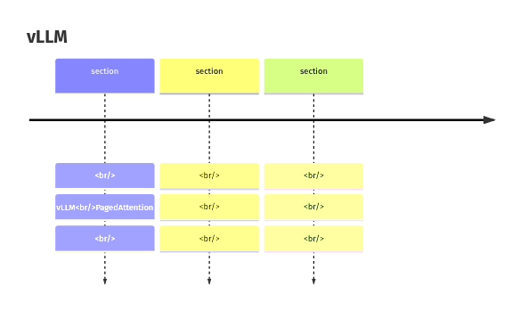
图8 Timeline（来源：Generated Diagram）
综上所述，vLLM通过其创新的系统架构成功应对了LLM规模化部署的初期挑战，但其长远成功将取决于整个生态在易用性、可扩展性及与多元化计算范式融合上的持续进步。它不仅是当前加速AI推理的强大工具，更是推动下一代高效智能计算基础设施发展的重要催化剂。
参考文献
[1] Tahir, B. (2025). What is vLLM and How It Accelerates AI Inference. Medium. https://medium.com/@tahirbalarabe2/what-is-vllm-and-how-it-accelerates-ai-inference-dea7f6ffb689
[2] Ramp. (2025). What Is vLLM? How It Works & Where It Came From. Ramp Blog. https://ramp.com/blog/what-is-vllm
[3] vLLM Blog. (2025, September 5). Inside vLLM: Anatomy of a High-Throughput LLM Inference System. vLLM Blog. https://blog.vllm.ai/2025/09/05/anatomy-of-vllm.html
[4] NVIDIA. (n.d.). vLLM Overview. NVIDIA Documentation. https://docs.nvidia.com/deeplearning/frameworks/vllm-release-notes/overview.html
[5] Hyperstack. (2025). A Quick Guide to vLLM for Fast AI Inference. Hyperstack Blog. https://www.hyperstack.cloud/blog/case-study/what-is-vllm-a-guide-to-quick-inference
[6] Red Hat. (n.d.). What is vLLM? Red Hat. https://www.redhat.com/en/topics/ai/what-is-vllm
[7] F22 Labs. (2025). What is vLLM? Everything You Should Know. F22 Labs Blog. https://www.f22labs.com/blogs/what-is-vllm-everything-you-should-know
[8] Hopsworks. (n.d.). vLLM - MLOps Dictionary. Hopsworks.ai. https://www.hopsworks.ai/dictionary/vllm
[9] vLLM.ai. (n.d.). vLLM. https://vllm.ai/
[10] GMI Cloud. (n.d.). VLLM in AI: Scalable and Fast Model Inference. GMI Cloud Glossary. https://www.gmicloud.ai/glossary/vllm-variable-large-language-model
[11] vllm-project. (n.d.). vllm: A high-throughput and memory-efficient inference and serving engine for LLMs. GitHub. https://github.com/vllm-project/vllm
[12] TokenScale. (n.d.). TokenScale: Timely and Accurate Autoscaling for Disaggregated Inference Engine Clusters. arXiv. https://arxiv.org/html/2512.03416v1
[13] InfoQ. (n.d.). Combining DataOps and DevOps: Scale at Speed. InfoQ. https://www.infoq.com/articles/dataops-devops-scale-speed/
[14] Humai. (2025). AI News & Trends December 2025: Complete Monthly Digest. Humai Blog. https://www.humai.blog/ai-news-december-2025-monthly-digest/
[15] xLLM Team. (2025). xLLM Technical Report. arXiv. https://arxiv.org/html/2510.14686v1
[16] OpenVINO™ Blog. (2025). Q2'25: Technology Update – Low Precision and Model Optimization. OpenVINO™ Blog. https://blog.openvino.ai/blog-posts/q225-technology-update---low-precision-and-model-optimization
[17] Uplatz. (2025). Silicon in Symphony: The 2025 Hardware Architecture for Multimodal Intelligence. Uplatz Blog. https://uplatz.com/blog/silicon-in-symphony-the-2025-hardware-architecture-for-multimodal-intelligence/
[18] Oracle. (2025). Set up a Simple LLM Inference Benchmarking System with vLLM on Oracle Cloud Infrastructure. Oracle Documentation. https://docs.oracle.com/en/learn/llm-infebench-ocicom/index.html
[19] Introl. (n.d.). TPU Architecture Deep Dive: Google's 7 Generations. Introl Blog. https://introl.com/blog/google-tpu-architecture-complete-guide-7-generations
[20] The Decoder. (n.d.). The mere existence of Google TPUs reportedly saved OpenAI 30% on Nvidia chips. The Decoder. https://the-decoder.com/the-mere-existence-of-google-tpus-reportedly-saved-openai-30-on-nvidia-chips/
[21] Liu, W., et al. (2024). Large Language Model Inference Acceleration: A Comprehensive Hardware Perspective. ResearchGate. https://www.researchgate.net/publication/384699184_Large_Language_Model_Inference_Acceleration_A_Comprehensive_Hardware_Perspective
[22] vLLM Blog. (2025, January 10). vLLM 2024 Retrospective and 2025 Vision. vLLM Blog. https://blog.vllm.ai/2025/01/10/vllm-2024-wrapped-2025-vision.html
[23] Red Hat. (2025). How vLLM accelerates AI inference: 3 enterprise use cases. Red Hat. https://www.redhat.com/en/topics/ai/how-vllm-accelerates-ai-inference-3-enterprise-use-cases
[24] Alluxio. (n.d.). vLLM & Alluxio for Accelerating Inference. Alluxio. https://www.alluxio.io/news-press/alluxio-partners-with-vllm-production-stack-to-accelerate-llm-inference
[25] Yuan, T. (2025, October 9). The Best Choice for AI Inference: vLLM. Yuan's Blog. https://terrytangyuan.github.io/2025/10/09/the-best-choice-for-ai-inference-vllm/
[26] Google Cloud. (n.d.). Enhancing vllm for distributed inference with llm-d. Google Cloud Blog. https://cloud.google.com/blog/products/ai-machine-learning/enhancing-vllm-for-distributed-inference-with-llm-d
[27] Fintool. (n.d.). Inferact Raises $150M at $800M Valuation to Commercialize vLLM. Fintool. https://fintool.com/news/inferact-vllm-150m-seed-ai-inference
[28] Creati.ai. (2026, January 23). Inferact, Commercializing vLLM, Raises $150M to Boost AI Inference. Creati.ai. https://creati.ai/ai-news/2026-01-23/inferact-vllm-150m-funding-ai-inference/
[29] vLLM Documentation. (n.d.). Welcome to vLLM. https://docs.vllm.ai/en/v0.7.3/index.html
[30] Storage Newsletter. (2025, March 13). Pliops Collaboration with University of Chicago vLLM Production Stack to Enhance LLM Inference Performance. Storage Newsletter. https://www.storagenewsletter.com/2025/03/13/pliops-collaboration-with-university-of-chicago-vllm-production-stack-to-enhance-llm-inference-performance/
[31] ROCm Documentation. (n.d.). LLM inference frameworks. AMD ROCm Documentation. https://rocm.docs.amd.com/en/latest/how-to/rocm-for-ai/inference/llm-inference-frameworks.html
[32] Semianalysis. (n.d.). AMD vs NVIDIA Inference Benchmark: Who Wins? - Performance. Semianalysis Newsletter. https://newsletter.semianalysis.com/p/amd-vs-nvidia-inference-benchmark-who-wins-performance-cost-per-million-tokens
[33] Semianalysis. (n.d.). InferenceMAX™: Open Source Inference Benchmarking. Semianalysis Newsletter. https://newsletter.semianalysis.com/p/inferencemax-open-source-inference
[34] Red Hat. (n.d.). Get started with AI Inference: Red Hat AI experts explain. Red Hat Resources. https://www.redhat.com/en/resources/get-started-with-ai-inference-ebook
[35] AIMultiple. (n.d.). GPU Concurrency Benchmark: H100 vs H200 vs B200 vs MI300X. AIMultiple Research. https://research.aimultiple.com/gpu-benchmark/
[36] vLLM官方文档. (n.d.). Architecture Overview — vLLM. https://docs.vllm.ai/en/v0.8.5/design/arch_overview.html
[37] Domino.ai. (n.d.). LLM inference with ctranslate2, vLLM and Huggingface. Domino.ai Blog. https://domino.ai/blog/llm-inference-with-ctranslate2-vllm-huggingface
[38] arXiv.org. (2025). A Survey of LLM Inference Systems. arXiv. https://arxiv.org/abs/2506.21901
[39] Gordic, A. (n.d.). Inside vLLM: Anatomy of a High-Throughput LLM Inference System. aleksagordic.com. https://www.aleksagordic.com/blog/vllm
[40] Mishra. (n.d.). The Evolution of LLM Inference Engines: How vLLM Changed the Game. Medium. https://medium.com/@mishra.writeto/the-evolution-of-llm-inference-engines-how-vllm-changed-the-game-a3fadc6aba69
[41] Red Hat. (n.d.). Red Hat Launches the llm-d Community, Powering Distributed Gen AI Inference at Scale. Red Hat Press Release. https://www.redhat.com/en/about/press-releases/red-hat-launches-llm-d-community-powering-distributed-gen-ai-inference-scale
[42] SemiEngineering. (n.d.). Ultra-low-bit LLM Inference Allows AI-PC CPUs And Discrete Client GPUs to Approach High-End GPU Level (Intel). SemiEngineering. https://semiengineering.com/ultra-low-bit-llm-inference-allows-ai-pc-cpus-and-discrete-client-gpus-to-approach-high-end-gpu-level-intel/
[43] arXiv.org. (n.d.). FairBatching: Fairness-Aware Batch Formation for LLM Inference. arXiv. https://arxiv.org/html/2510.14392v1
[44] VAST Data. (n.d.). Accelerating Inference. VAST Data Blog. https://www.vastdata.com/blog/accelerating-inference
[45] ACM. (2024). Understanding the Potential of FPGA-based Spatial Acceleration for Large Language Model Inference. Proceedings of the ACM on Measurement and Analysis of Computing Systems. https://dl.acm.org/doi/10.1145/3656177
[46] ACM. (2025). AiF: Accelerating On-Device LLM Inference Using In-Flash Processing. ACM Transactions on Embedded Computing Systems. https://dl.acm.org/doi/full/10.1145/3695053.3731073
[47] Welzin. (2025). Inferencing LLMs at Scale with Kubernetes and vLLM. Medium. https://medium.com/@welzin/inferencing-llms-at-scale-with-kubernetes-and-vllm-1504f735947d
[48] ZenML. (n.d.). Snowflake: Optimizing vLLM for High-Throughput Embedding Inference at Scale. ZenML LLMOps Database. https://www.zenml.io/llmops-database/optimizing-vllm-for-high-throughput-embedding-inference-at-scale
[49] Solo.io. (n.d.). Deep Dive into llm-d and Distributed Inference. Solo.io Blog. https://www.solo.io/blog/deep-dive-into-llm-d-and-distributed-inference
[50] Nebius. (n.d.). vLLM: Advancing open-source LLM inference. Nebius Customer Stories. https://nebius.com/customer-stories/vllm
[51] Nebius. (n.d.). Serving LLMs with vLLM: A practical inference guide. Nebius Blog. https://nebius.com/blog/posts/serving-llms-with-vllm-practical-guide
[52] Google Cloud. (n.d.). vLLM Performance Tuning: The Ultimate Guide to xPU Inference Configuration. Google Cloud Blog. https://cloud.google.com/blog/topics/developers-practitioners/vllm-performance-tuning-the-ultimate-guide-to-xpu-inference-configuration
[53] arXiv. (2024). New Solutions on LLM Acceleration, Optimization, and Application. arXiv. https://arxiv.org/html/2406.10903v1
[54] Saidheeraj, G. (n.d.). vLLM: Solving Latency and Throughput Challenges in Large Language Models. Medium. https://medium.com/@gsaidheeraj/vllm-solving-latency-and-throughput-challenges-in-large-language-models-32c
[55] Binaryverse AI. (n.d.). vLLM: The Game-Changer in LLM Inference. Binaryverse AI. https://binaryverse.ai/blog/vllm-the-game-changer-in-llm-inference
[56] Springer. (2025). Improving the Efficiency of LLM Inference Serving Systems. In Proceedings of the International Conference on Advanced Information Systems Engineering. https://link.springer.com/chapter/10.1007/978-3-031-90203-1_39

本报告由 RAAA（需求分析智能体助手）深度研究系统自动生成

